الثلاثاء | تقرير | الجنادرية (جاري تنفيذة)
 | شرح للبرنامج | - ركن للوكالة( بنادي الجودة ) (نادي نزاهة).  - توزيعات على عبارات باللغة الانجليزية عن روية ورساله القسم ودور الطالب في الاعتماد الاكاديمي.  - توزيعات لباقي الاقسام عن روية ورساله الاقسام ودور الطالب في الاعتماد الاكاديمي.  - ضيافة شعبية متنوعه .  - نقش حناء.  - رسمات لطالبة خلود جفين .  - تصميم ديكور للركن.
 | المعوقات | -
الفريق المنظم
طالبات النادي -الاداريات
الاسبوع الخامس | تقرير | مرسل الجودة
 | شرح للبرنامج | - تم وضع ركن بمحتويات البرنامج  - عمل جولة على بعض الاقسام العلمية والمحاضرات تحدثت فيها الطالبات عن الجودة لشرح وتعريف رؤية ورسالة الجودة.  - توزيع بروشورات على الطالبات ومكاتب الاعضاء.
 | المعوقات | رفض بعض الاعضاء دخول المراسل للمحاضرة
 | الفريق المنظم | طالبات النادي- اشراف ادارية

مرقق صور للنشاط
 | 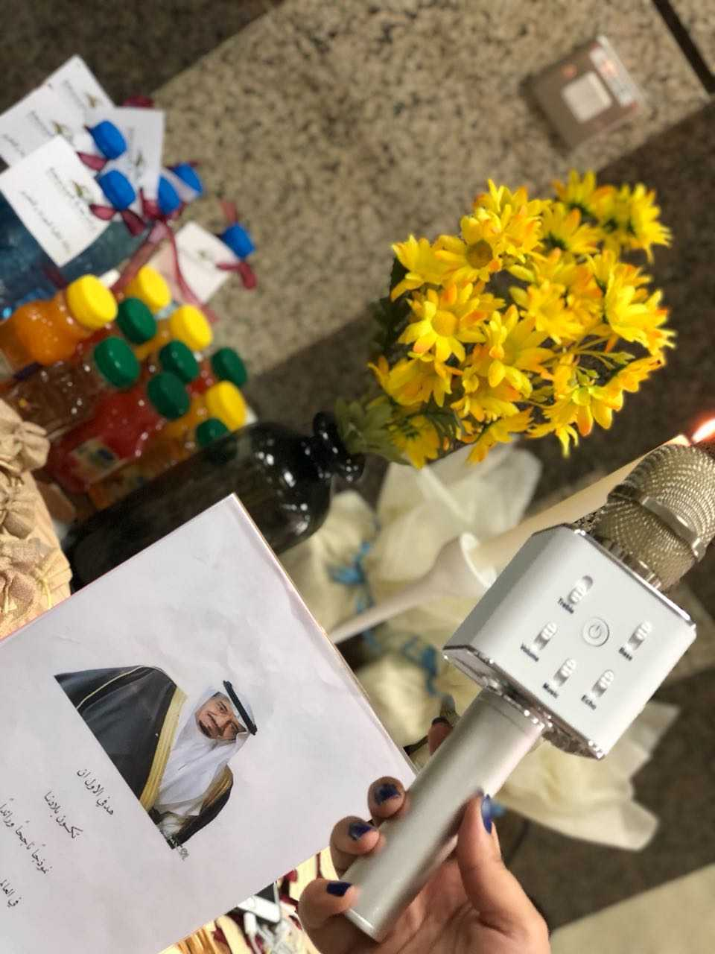 | 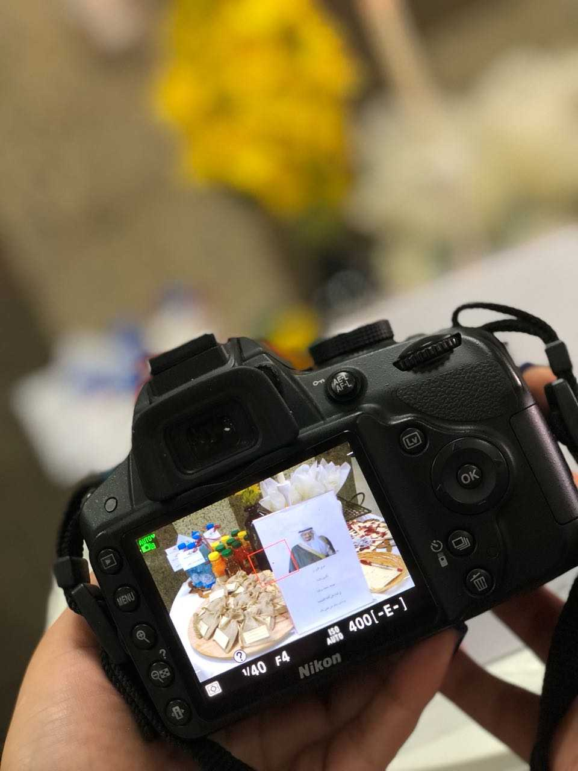
 | 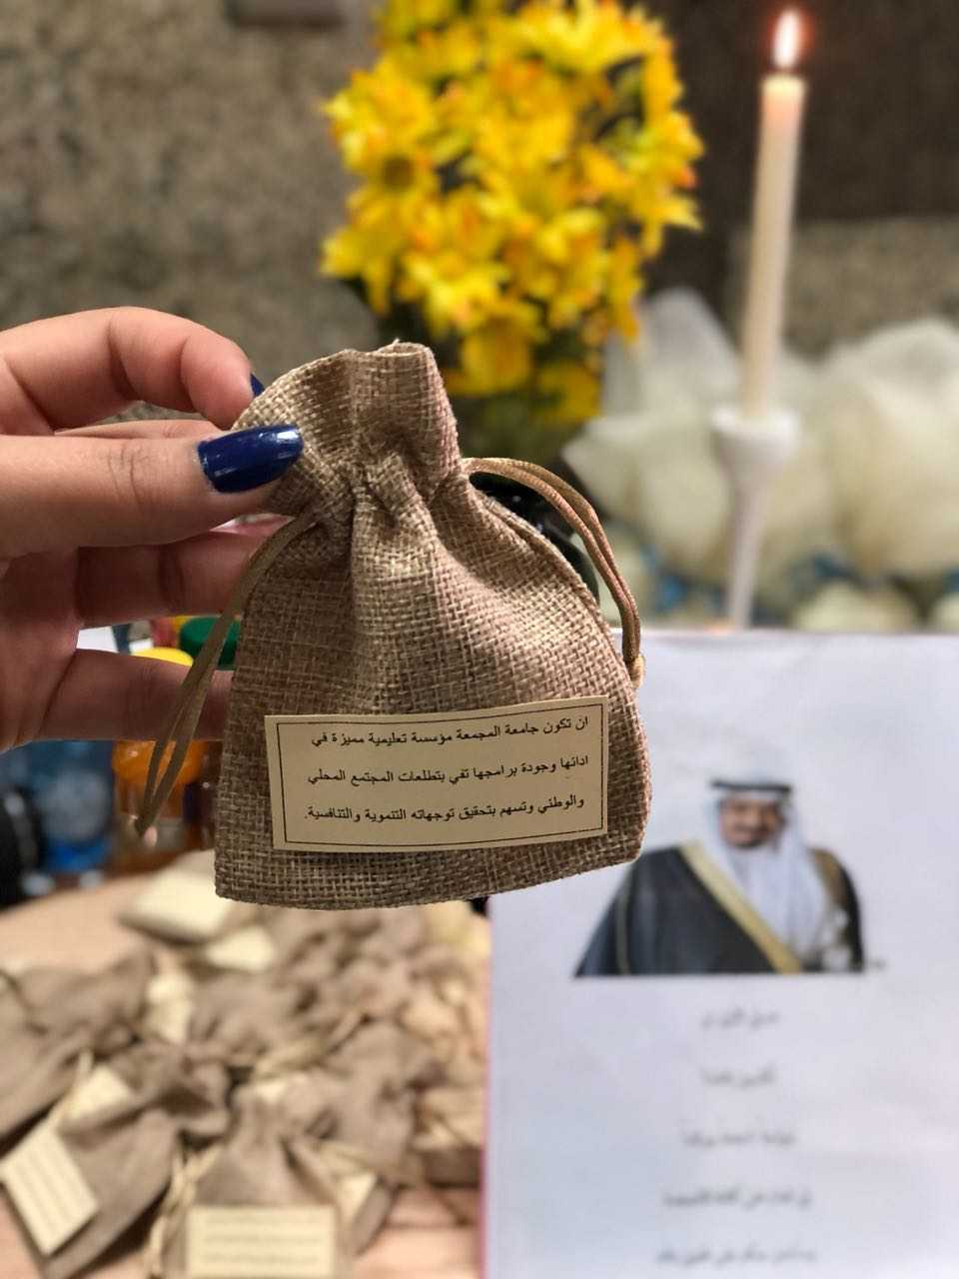 | 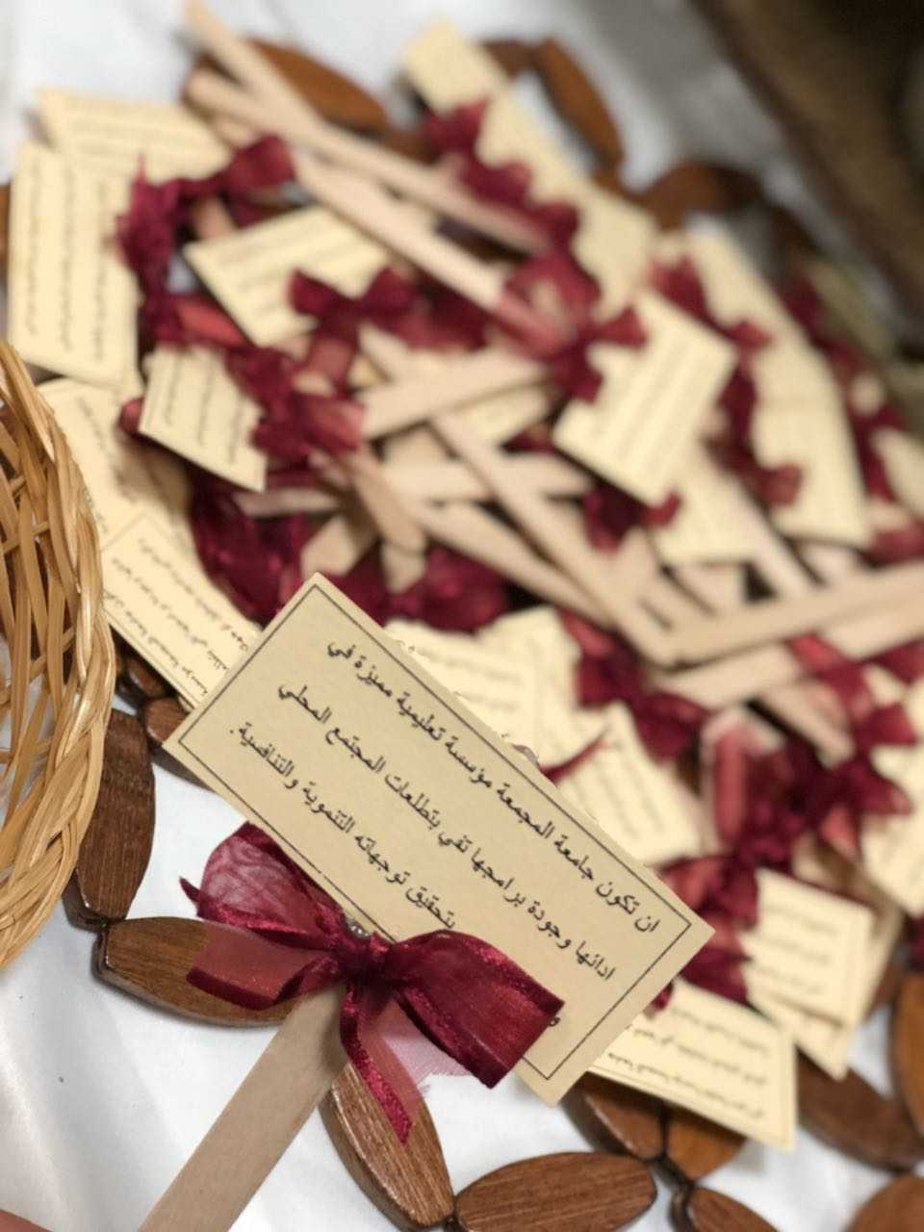
 | 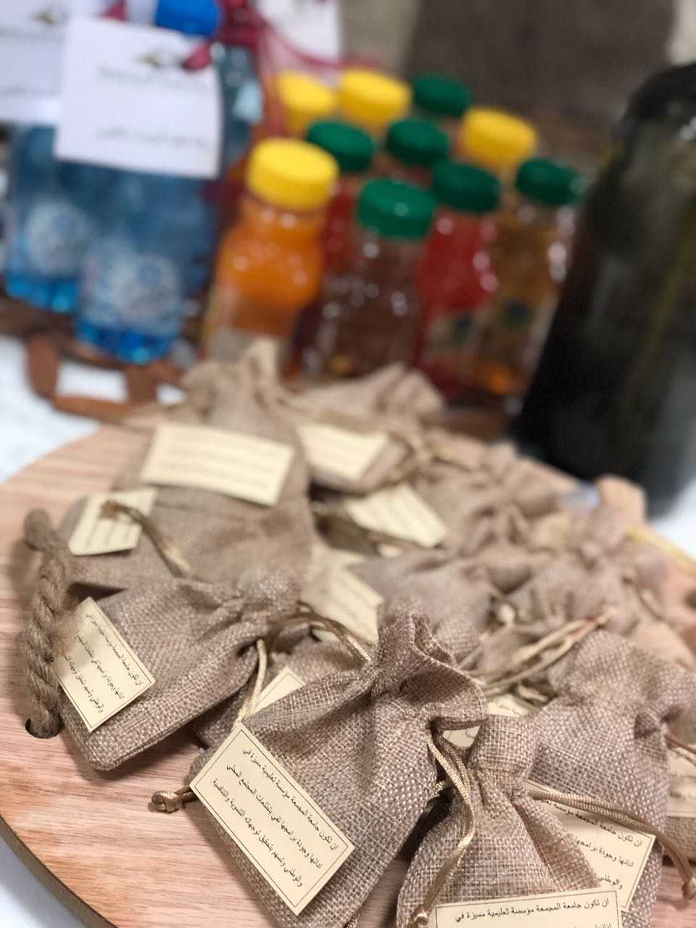 | 